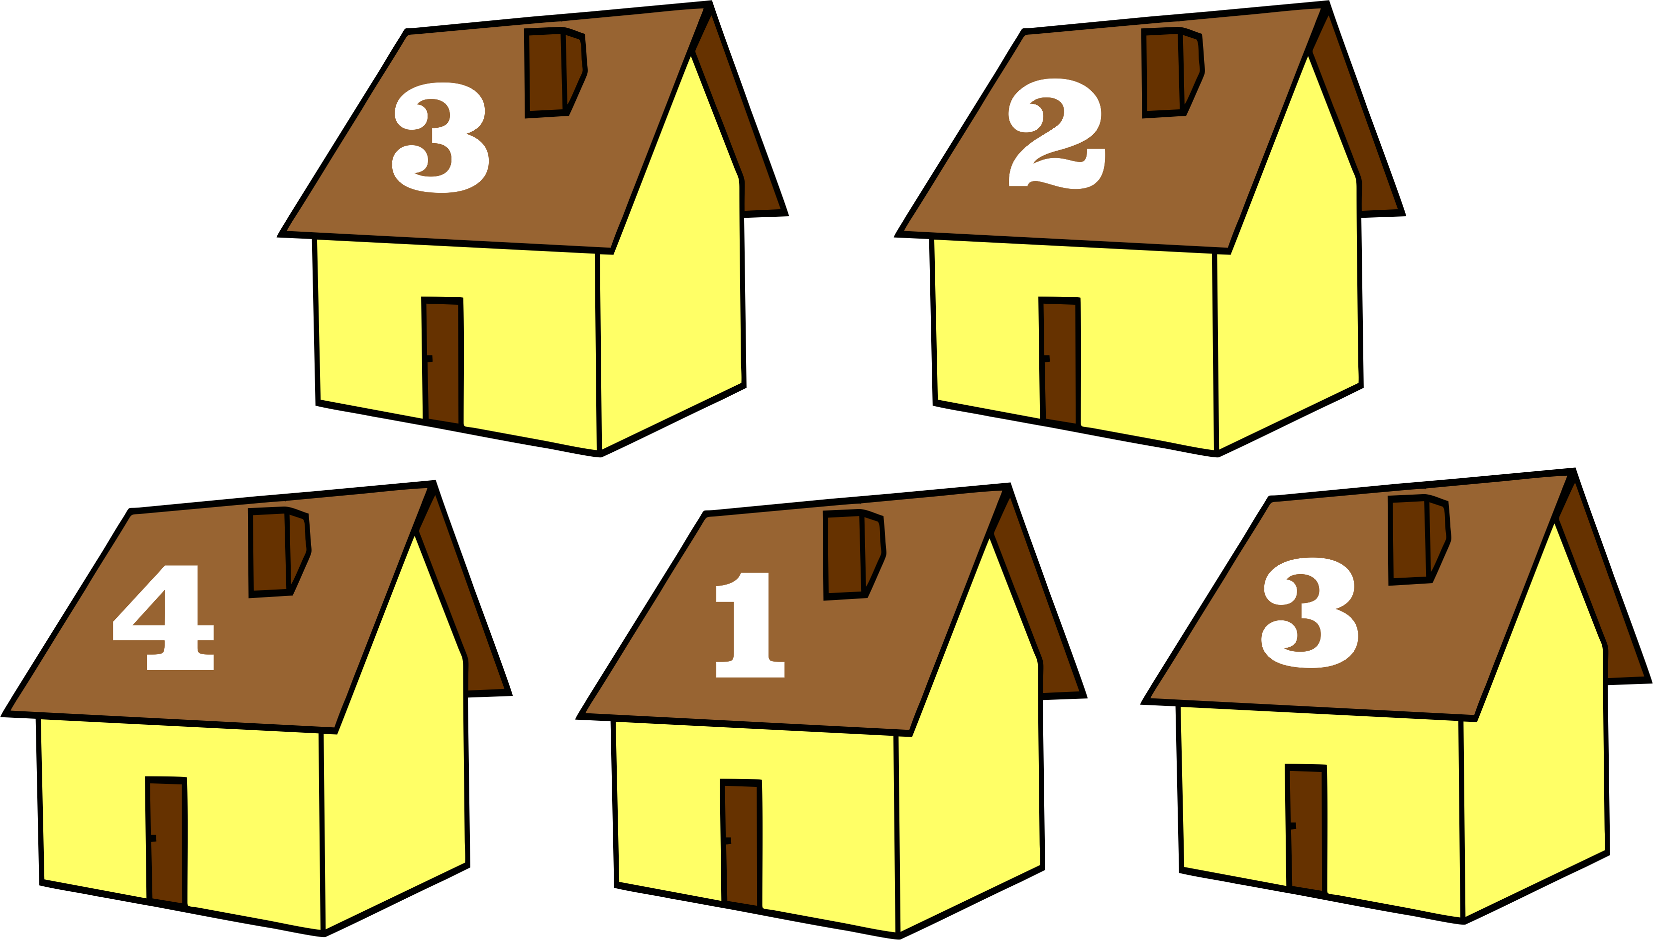
Dokresli domečkům okna podle zadaného počtu!

Poznáš, jaké ovoce na stromech roste? Dokresli správný počet!
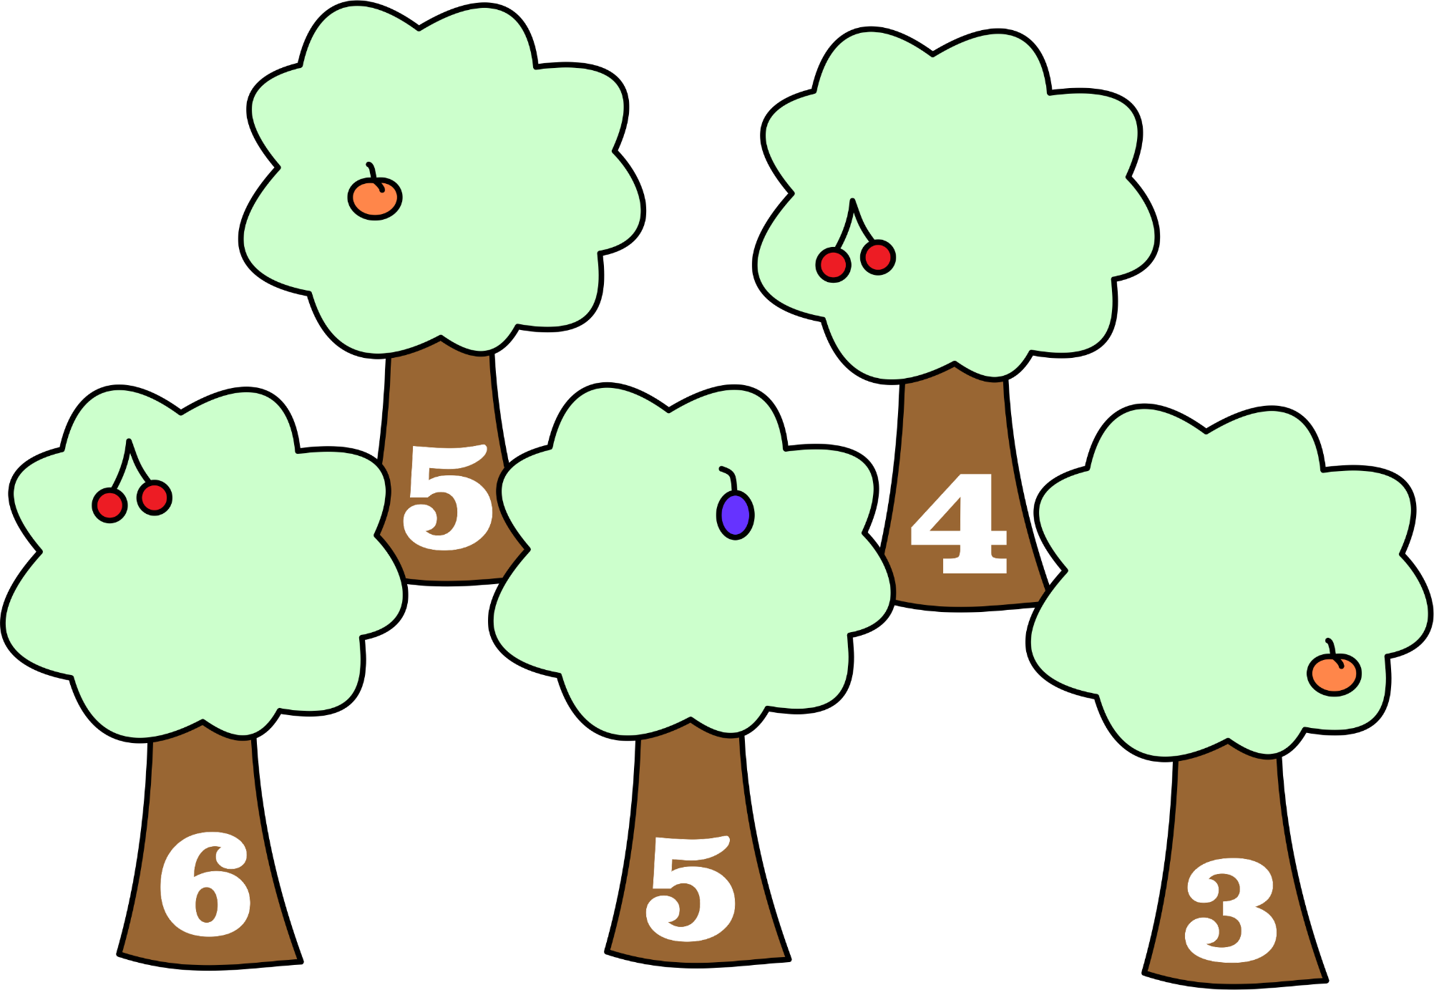
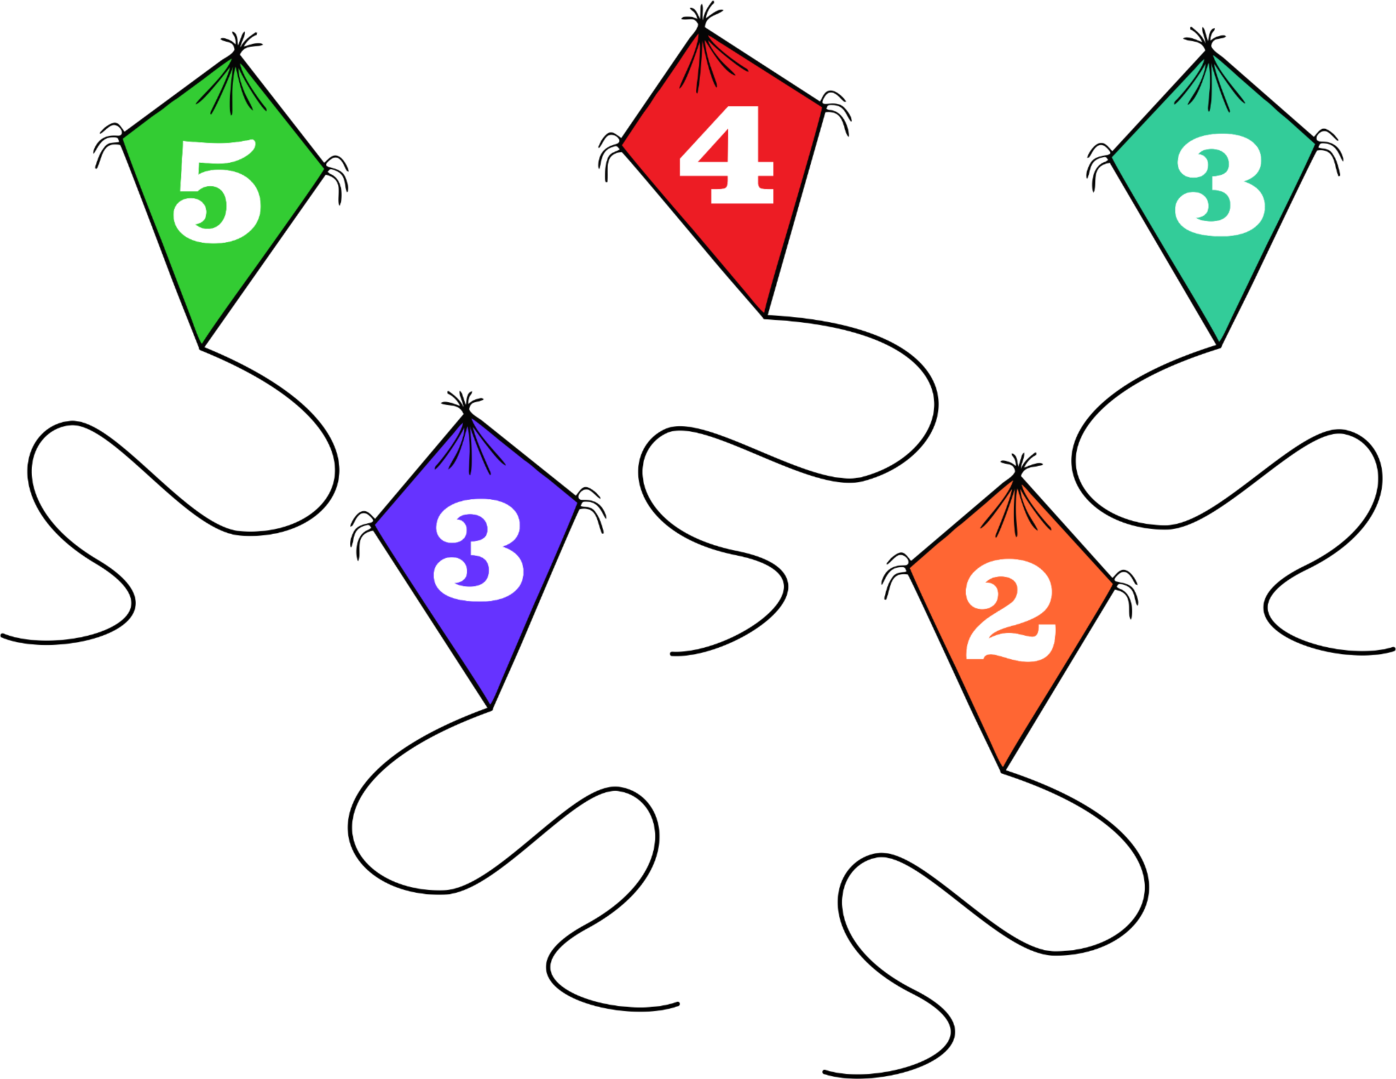
Dokresli drakům správný počet mašliček na ocásky!

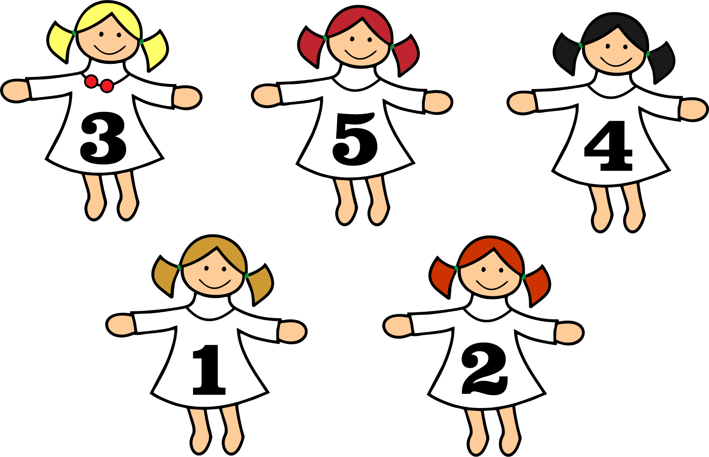
Panenkám se poztrácely korálky z náhrdelníku, pomůžeš jim dokreslit nové?

